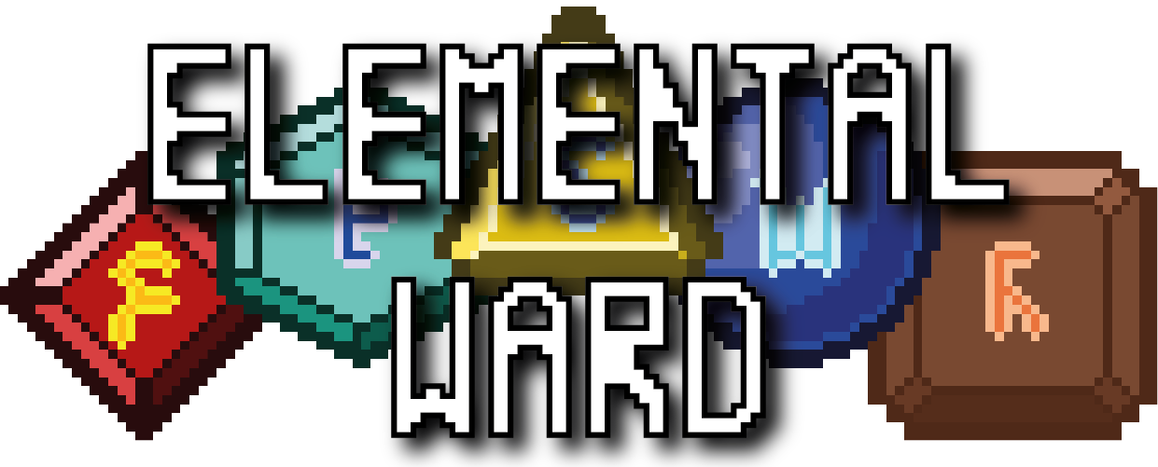

Introducción

Que es Elemental Ward?

Elemental Ward es un Videojuego rougelite dungeoncrawler de 2-Dimensiones, centrado en un gameplay de acción en tiempo real ocupando Elementos y la idea de elementos opuestos.

Tomando como inspiración a The Binding of Isaac: Repentance (31/03/2021), Risk of Rain (8/11/2013), y FATE: The Traitor Soul (09/09/2009). La idea general trata sobre el jugador llegando a la aldea de Knor, habitado por Homens y Gooleans, El jefe de la aldea, Abralen, Ruega al jugador a entrar al calabozo en el pie de la montaña Kuur, pues Criaturas corrompidas por Elementos han causado caos y destruccion en la Aldea y lugares adyacentes.

Tu como el personaje jugable, debe adentrarse al calabozo de la montaña Kuur, y llegar hasta las profundidades para ver que esta causando la destruccion de esta aldea.

Cada nivel del calabozo consta en unas series de habitaciones que el jugador puede explorar, dentro de estas habitaciones podra encontrar a enemigos, cajas, barriles, cofres, herramientas, y un sin fin de objetos. Cada nivel del calabozo tiene a un poderoso enemigo al final de este, Guardando una llave para llegar al siguente nivel.

Que queremos conceptualizar?

El “Universo” de Elemental Ward se sitúa en un mundo medieval/fantástico habitado por criaturas sapientes.

# El Universo

## El Universo y su Creación

Antes de la creación del universo, la Diosa **Stoikan** y el Daemon **Eemanthüm** se enfrentan en una guerra de proporciones titánicas, cuenta la leyenda que el **Armageddon Elemental** de épocas ancestrales acabó con la mutua destrucción de Stoikan y Eemanthüm en una implosión, la cual cuando la energía se disipó dio a creación el planeta **Geol**. Se especula hoy en día que la influencia de Stoikan y Eemanthüm dio a nacer los 5 entes conocidos como los “**Acheas**”, 2 “**Acheon**” y 3 “**Achean**”. cada uno siendo un ente mayor con un gran control de un elemento en específico.

* **Vuum** - Acheon del **Fuego**, su elemento canalizado mediante Rubíes, el fuego es la expresión de la destrucción y la creación.
* **Aquas** - Achean del **Agua**, su elemento canalizado mediante Zafiros, el agua es la vida y cuna de todo ser vivo
* **Terras** - Achean de la **Tierra**, su elemento canalizado mediante Cuarzos Ahumados, la tierra es lo material y lo que da cuerpo a todo en el universo
* **Elektron** - Acheon de la **Electricidad**, su elemento canalizado mediante Topacios, la electricidad es la energía en su expresión mas pura.
* **Aerum** - Achean del **Aire**, su elemento canalizado mediante Aguamarinas, el aire es el alma viviente en cada ser en Geol.

## La Gran Fertilización

Tras la creación de los Acheas y Geol, los 5 Acheas procedieron a crear un nuevo mundo dentro de Geol.

* En el primer día, Vuum arrasó con el planeta que estaba creciendo de manera amorfa, sus llamas y calor dejó a Geol como una tabula-rasa, Este dia se dio a conocer como **Vuuman**.
* En el segundo dia, Aquas inundó el planeta con una lluvia primordial, la lluvia primordial de Aquas creó los primeros seres unicelulares como bacterias y plantas simples, Este día se dio a conocer como **Aqual**
* En el tercer día, Terras moldeo Geol a su gusto, creando un sin fin de cavernas, montañas, precipicios y detalles únicos en Geol, creando distintos biomas y lugares como Desiertos, Tundras, Planicies, Junglas. Este día se dio a conocer como **Terrmas**.
* En el cuarto día, Elektron ocupó su energía infinita sobre las criaturas originales de Aquas, creando un sin fin de criaturas primordiales multicelulares y plantas complejas, la nueva energía en estas criaturas dio a creación al resto de los seres vivos en Geol. Este día se dio a conocer como **Elektrans**.
* En el quinto día, Aerum le dio alma y razón de ser a cada ser vivo, permitiendo la reencarnación y terminando el ciclo de vida y muerte. Este día se dio a conocer como **Aeras**.
* Los siguientes dos días fueron de descanso, los Acheas decidieron llamarlos **Stoidas** y **Eemandas**.

La Gran Fertilización causó un milenio de paz y prosperidad para los Acheas y las Criaturas en Geol.

## El Desequilibrio

Una milenia despues de la Gran Fertilizacion ocurre un suceso llamado El Desequilibrio.

Cuando Stoikan y Eemanthüm fueron destruidos, no todo su ser fue, su corazon de estos fueron escondidos y acorporeos, los cuales eventualmente lograron conseguir suficiente poder para volver a interactuar con el mundo de Geol y el mundo Acorpóreo donde habitan los Acheas.

Los Acheas, seres de paz y sabiduria fueron lentamente corrompidos por Stoikan y Eemanthüm, causando una guerra entre dos bandos Vuum y Elektron, los cuales fueron corrompidos por Eemanthüm. y Aquas con Terras, los cuales fueron corrompidos por Stoikan.. Esta guerra acabó con el milenio de paz y causo una guerra que amenazaba la paz y la vida en Geol.

Dentro de los Acheas corrompidos, Aerum fue el unico que no fue afectado de manera absoluta, pues tanto Stoikan y Eemanthüm lo corrompieron. Aerum, Equilibrado por las dos fuerzas, se dio cuenta que si no se hacia algo, la guerra de los Acheas destruiria Geol. Aerum procedio a buscar tres criaturas lo suficientemente avanzadas para darles la arma mas poderosa que tenia, la Conciencia. Aerum encontro a una criatura Bipeda, un Limo, y un Animal pequeño. Y a cada raza les dio el regalo de la Conciencia. Las tres razas, los Homens, Goolean y Smolkin, ocupan la conciencia para encontrar las Gemas de cada Acheas.

Ocupando las gemas, las tres razas crean el Sello de las 3 Estrellas. Causando una desconeccion entre el mundo de Geol y el mundo de los Acheas. Los eones despues de este suceso se conoce como el Eon Silencioso.

* Homen - Criaturas sapientes bípedas, Tienen varias similitudes con los Humanos reales en el mundo, Los Homens son susceptibles a los elementos que los rodean, pero tienen poca habilidad innata de manipularlos, por ende, los Homens han aprendido a canalizar las Gemas de los elementos para crear báculos, armas y herramientas a partir de estos. Son gente humilde pero de fuerte carácter, abiertos a la socialización.
* Goolean - Criaturas sapientes que carecen de forma definida, parecido a lo que se conocen coloquialmente como “Limos” o “Slimes”, son criaturas que tienen una habilidad innata para canalizar y manipular los Elementos de Geol, Volviendolos adeptos en hechizos propios y manipulación de Elementos, sin embargo, Su bendición es tanto una maldición, pues son muchos más susceptibles a la corrupción de los Elementos. Son de carácter fuerte y ocupan la filosofía del Absolutismo, donde para ellos no existe la mitad entre dos opciones, o nos ayudas, o estas en contra de nosotros.
* Smolkin - Criaturas de baja estatura parecidas a Enanos y Goblins, los Smolkin provienen de las Cavernas ancestrales de Geol, son criaturas inteligentes pero timidas, prefiriendo estar aislados de los sucesos en la superficie. Los Smolkin son artesanos de calidad, teniendo la habilidad de crear artefactos unicos y con una habilidad innata de ser sigilosos.

Cuanto tiempo disponemos?

En terminos de Tiempo, se espera que Elemental Ward sea conceptualizado y pre-producido en el tramo de Marzo a Julio del año 2023, y entre en produccion a partir de Agosto del año 2023 y termine en Diciembre del año 2024